**Raccolta Informazioni**

Come richiesto dall’esercizio bisognava scegliere un target.

Noi come gruppo formato da Federico, Nichol, Sara, Luca, Carmine e Silvia, abbiamo scelto come target: Rihanna.

Attraverso le ricerche tramite vari motori di ricerca tra cui Google Hacking siamo riusciti a risalire a delle informazioni tra cui:

* Dati anagrafici
* Numero di Telefono
* Email
* Siti e-commerce
* Sito suo personale
* Profili social
* Parenti
* Email legati al suo sito di e-commerce
* Articoli giornalistici riguardanti la famiglia

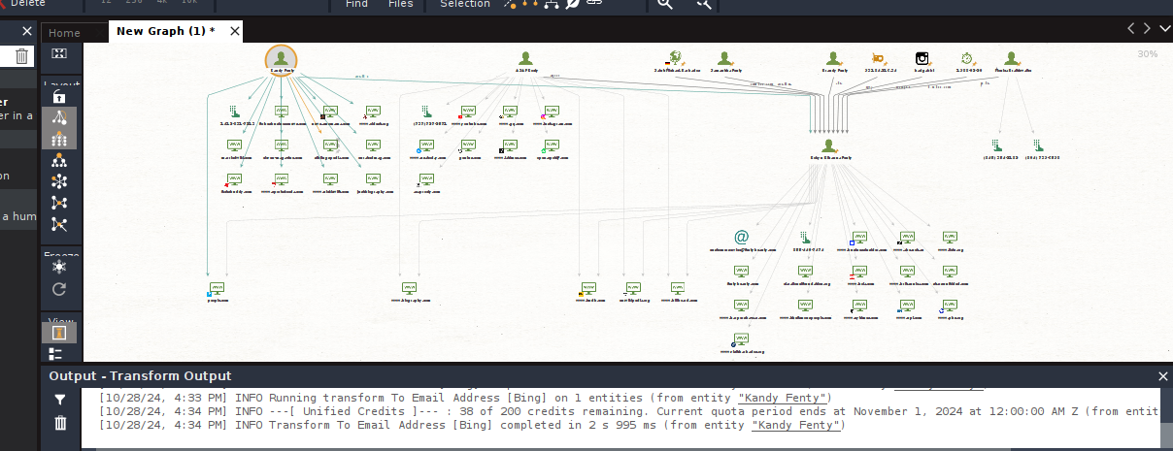

Per rappresentare tutto ciò abbiamo utilizzato Maltego.

**Cosa è Maltego:** piattaforma di investigazione che accelera le investigazioni cyber complesse. Un altro tool molto utilizzato nella fase di information gathering di un penetration test è Maltego, definito come un'applicazione di open source intelligence (OSINT) e forensics.

Per amplificare la ricerca abbiamo scansionato con theHarvester sul terminale di Kali Linux, uno dei siti di e-commerce del target in questione

